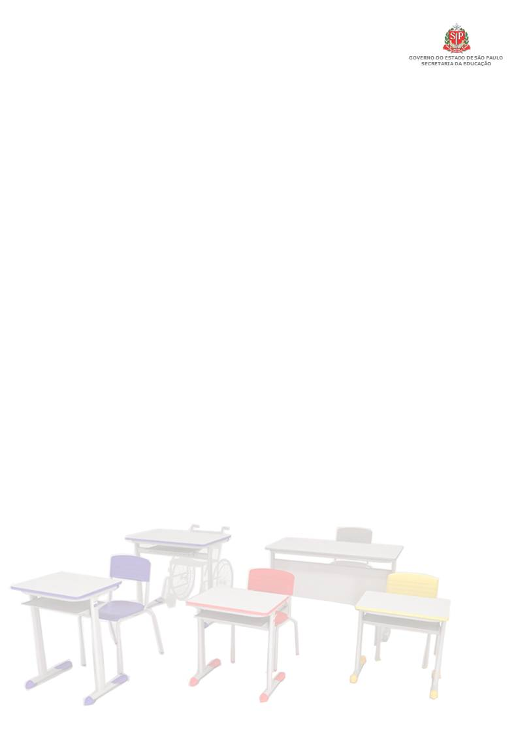
GOVERNO DO ESTADO DE SÃO PAULO
SECRETARIA DE ESTADO DA EDUCAÇÃO
DEPARTAMENTO DE ADMINISTRAÇÃO
CENTRO DE PATRIMÔNIO

MODELOS
MANUAL SOBRE FURTO

SÃO PAULO
MAIO/2015
MODELO - A

Papel Timbrado da U.E.

São Paulo,.....de.............de ..........

Ofício nº........./.........
Assunto:- Furto/Roubo de Bem(s) Patrimonial(s)

Ilmo(a). Sr(a). Dirigente Regional de Ensino

Informamos a Vossa Senhoria, do furto/roubo ocorrido no dia ....../....../......, conforme BO nº...........lavrado na........Delegacia de Polícia no qual está relacionado(s) o(s) material(s).

Etiqueta
Material Nº Fatura Patrimonial

.................................. ................. ..............................
.................................. ................. ..............................
.................................. ................. ..............................
.................................. ................. ..............................

Atenciosamente

....................................................

Ilmo.(a) Sr.(a)
...............................................................
D. D. Dirigente Regional de Ensino da
Diretoria de Ensino –

MODELO - B

Papel Timbrado da U.E.

São Paulo,.....de..............de .........

Ofício nº........../..........
Assunto:- Pedido de Baixa Contábil de Bem(s) Patrimonial(s)

Solicitamos a Baixa Contábil do(s) material(s) relacionado(s) abaixo, devido ao furto/roubo ocorrido no dia...../......./........, segundo o BO nº................, lavrado na............Delegacia de Policia.

Etiqueta
Material Nº da Fatura Valor Patrimonial

.......................... ..................... ................ ..............................
.......................... ..................... ................ ..............................
.......................... ..................... ................ ..............................
.......................... ..................... ................ ..............................

Atenciosamente

.......................................

Ilmo.(a) Sr.(a)
......................................................
D. D. Dirigente Regional de Ensino da
Diretoria de Ensino –

MODELO - C

Papel Timbrado da UE

São Paulo,....de...........de ..........

Assunto:- Inquérito Policial

Senhora Dirigente Regional de Ensino

Comunicamos a vossa Senhoria, que o furto ocorrido no dia......./......../.........., neste estabelecimento de Ensino segundo o BO nº..............lavrado na..................Delegacia de Policia não haverá (ou haverá) abertura de Inquérito Policial.
Sem mais apresentamos nossas cordiais saudações.

Atenciosamente

............................

Ilmo.(a) Sr.(a)
..........................................................
D. D. Dirigente Regional de Ensino da
Diretoria de Ensino –

